Приложение 1

В Оргкомитет
областного публичного конкурса
«Воспитатель года»

Представление

Комитет образования администрации Липецкого муниципального округа________ Липецкой области_______________________________________________________
(наименование муниципального органа управления образованием (образовательной организации)

выдвигает Мочалину Анастасию Анатольевну___________________________
(фамилия, имя, отчество кандидата на участие в Конкурсе)
__________________________воспитатель___________________________________
(занимаемая должность, наименование – по трудовой книжке)
Муниципального бюджетного общеобразовательного учреждения начальной______ общеобразовательной школы села Ленино имени Героя Советского Союза Степана_ Савельевича Гурьева Липецкого муниципального округа Липецкой области_______
(место работы, наименование в соответствии с Уставом)
на участие в областном публичном конкурсе «Воспитатель года» в 2025 году победителя муниципального конкурса «Воспитатель года» в 2025 году.

Председатель комитета А.В. Остряков
образования администрации
Липецкого муниципального округа
Липецкой области

М.П.

Приложение 2

В Оргкомитет
областного публичного конкурса
«Воспитатель года»
Мочалиной Анастасии Анатольевны,
(ФИО в родительном падеже)
________воспитателя_________
(должность)
_МБОУ НОШ с. Ленино___________
(наименование образовательной организации)
Комитет образования администрации
Липецкого муниципального округа
Липецкой области
(наименование муниципального образования)

заявление

Я, Мочалина Анастасия Анатольевна даю согласие на участие в областном публичном конкурсе «Воспитатель года» (региональном этапе Всероссийского профессионального конкурса «Воспитатель года России») (далее - Конкурс) в 2025 году и внесение сведений, указанных в информационной карте, представленной мной в Оргкомитет Конкурса, посредством размещения на Официальном сайте Конкурса, в базу данных об участниках Конкурса и использование, за исключением раздела 6 «Контакты», в некоммерческих целях для размещения в Интернете, буклетах и периодических изданиях с возможностью редакторской обработки.

«____» __________ 20____ г. _____________________
(подпись)

Приложение 3

Информационная карта участника

- Общие сведения
Фамилия, имя, отчество (полностью) | Мочалина Анастасия Анатольевна
Муниципальное образование | Липецкий муниципальный округ Липецкой области РФ
Населенный пункт | село Ленино
Дата рождения (день, месяц, год) | 06.03.1989
- Работа
Место работы (полное наименование образовательной организации в соответствии с Уставом) | Муниципальное бюджетное общеобразовательное учреждение начальная общеобразовательная школа села Ленино имени Героя Советского Союза Степана Савельевича Гурьева Липецкого муниципального округа Липецкой области
Адрес сайта образовательной организации в сети Интернет | https://sh-lenino.gosuslugi.ru
Занимаемая должность (наименование в соответствии с записью в трудовой книжке) | Воспитатель
Фамилия, имя, отчество руководителя образовательной организации, в которой работает участник | Волокитина Оксана Васильевна
Общий педагогический стаж (полных лет на момент заполнения инфокарты) | 4года
Квалификационная категория (если есть), дата установления квалификационной категории | Нет
Участие в разработке и реализации муниципальных, региональных, федеральных, международных образовательных программ и проектов (с указанием статуса участия) | 1.Принимала участие в творческой группе по разработке основной образовательной программы дошкольного образования.  2.Инновационная площадка ФГБНУ «Институт изучения детства, семьи и воспитания»  3. Слушатель форума «Педагоги России: инновации в образовании»  4. Слушатель дошкольного марафона Большого онлайн фестиваля дошкольного образования «Воспитатели России»
Почетные звания и награды (наименования и даты получения в соответствии с записями в трудовой книжке) | Нет
- Образование
Полное название и год окончания организации профессионального образования | Автономная некоммерческая организация дополнительного профессионального образования «Институт современного образования»  Год окончания 2021  «Психолого – педагогическое образование: дошкольная педагогика и психология в соответствии с профессиональным стандартом «Педагог»
Специальность, квалификация по диплому | Воспитатель
Дополнительное профессиональное образование за последние три года (наименование дополнительных образовательных программ, места и сроки их освоения) | 2022год курсы повышения квалификации  ООО «Межреспубликанский институт повышения квалификации и переподготовки кадров при Президиуме ФРО»  «Дошкольное образование и специфика реализации программ дошкольного образования во взаимосвязи с обновленными ФГОС – 21 начального и общего образования Новые цифровые платформы Минпросвещения РФ»  144 часа  2023 год курсы повышения квалификации Образовательный центр «ИТ- перемена» «Организация образовательной деятельности с детьми с ОВЗ в дошкольных образовательных организациях»  2024 год курсы повышения квалификации Государственное автономное учреждение дополнительного профессионального образования Липецкой области «Институт развития образования»  «Современные подходы к организации работы воспитателя, музыкального руководителя и инструктора по физической культуре дошкольной образовательной организации в условиях реализации ФГОС ДО и ФОП ДО»  36 часов.  2025год курсы повышения квалификации  Государственное автономное учреждение дополнительного профессионального образования Липецкой области «Институт развития образования»  «Формирование основ финансовой грамотности детей старшего дошкольного возраста»  72 часа
Наличие ученой степени, группа научных специальностей (если есть) | Нет
Название диссертационной работы (если есть) | Нет

4. Социально значимая деятельность
Членство в Профсоюзе (наименование, дата вступления) | Член ППО МБОУ НОШ с. Ленино с июня 2021г.
Участие в других общественных организациях (наименование, направление деятельности, дата вступления) | Являюсь заместителем председателя избирательной комиссии УИК 15-23 с 2024г.
Участие в волонтерской деятельности | Регулярно участвую в сборе гуманитарной помощи для солдат СВО, сбор гуманитарной помощи для жителей Курска, субботники Липецкого муниципального округа и ОУ,
5. Материалы для размещения на сайте Конкурса
Моя любимая цитата/народная мудрость о детях и детстве | «Воспитывайте детей, пока они маленькие, иначе вы будете воспитывать своих внуков». Это говорит о том, как важно уделять внимание воспитанию с ранних лет.
Совет, который я хочу дать родителям в области воспитания и развития ребенка | Уделять внимание эмоциональному развитию своего ребенка. Создание теплой и поддерживающей атмосферы в семье способствует развитию уверенности и самооценки у детей.  Важно общаться с ребенком, слушать его мысли и чувства, а также открыто делиться своими. Это поможет ему научиться выражать свои эмоции и строить здоровые отношения с окружающими.  Кроме того, старятся поощрять интересы и увлечения ребенка. Поддержка его стремлений, будь то спорт, искусство или наука, поможет развить таланты и повысить мотивацию к обучению. Нужно помнить, что каждый ребенок уникален, и главное — дать ему возможность расти и развиваться в собственном темпе.
Книга/фильм, которые позволят воспитать из маленького человека человека с большой буквы | Существует множество книг и фильмов, которые могут помочь в воспитании ребенка, формируя у него человеческие качества, такие как доброта, смелость, честность и уважение.  Книга: "Маленький принц" Антуана де Сент-Экзюпери – Эта книга учит нас важности связи между людьми, любви и понимания. Она поднимает вопросы о человечности и ценности простых вещей.  Фильм: "Зеленая миля" (1999) – Этот фильм затрагивает темы справедливости, сострадания и человечности, демонстрируя, что настоящая сила проявляется в доброте.
Есть такая, на мой взгляд, важная  семейная традиция | Семейные традиции играют очень важную роль в формировании крепких связей между членами семьи и передаче ценностей из поколения в поколение. Одна из важных традиций — это собираться всей семьей вместе на праздники, например, на Новый год или дни рождения.  Во время таких встреч можно уделить время общению, рассказать истории из своего детства, обсудить жизненные достижения и планы. Это создает уютную атмосферу и укрепляет отношения между членами семьи.
Адреса в сети Интернет (блог,  страницы в социальных сетях и т.д.),  где можно познакомиться с участником  и публикуемыми им материалами | Материалы публикует во всероссийских сетевых изданиях для педагогов и учащихся образовательных учреждений «Фонд 21 века», на международном портале MAAM.RU,  А также свои методические разработки размещает на сайте МБОУ НОШ с. Ленино и в группах соц. сетей.
Ссылка на видео визитку участника,  размещенную на официальном сайте  образовательной организации  (Приложение 5) | https://cloud.mail.ru/public/KXpF/qXqhj1XMb
Сведения об участнике Конкурса,  не отраженные в предыдущих разделах  (не более 400 слов) | Являюсь руководителем кружка "Волшебный мир оригами"
Фотографии (не менее 3):  - портрет на светлом фоне;  - в полный рост в деловом стиле;  - на рабочем месте (индивидуальное).  Технические требования к фото:  файл в формате JPEG максимального качества;  минимум 1200 пикселей по меньшей стороне;  без дополнительных надписей, логотипов,  рамок и прочих элементов, добавленных поверх  фото | 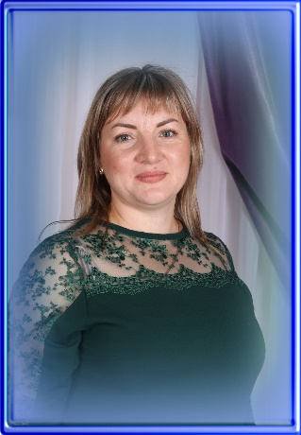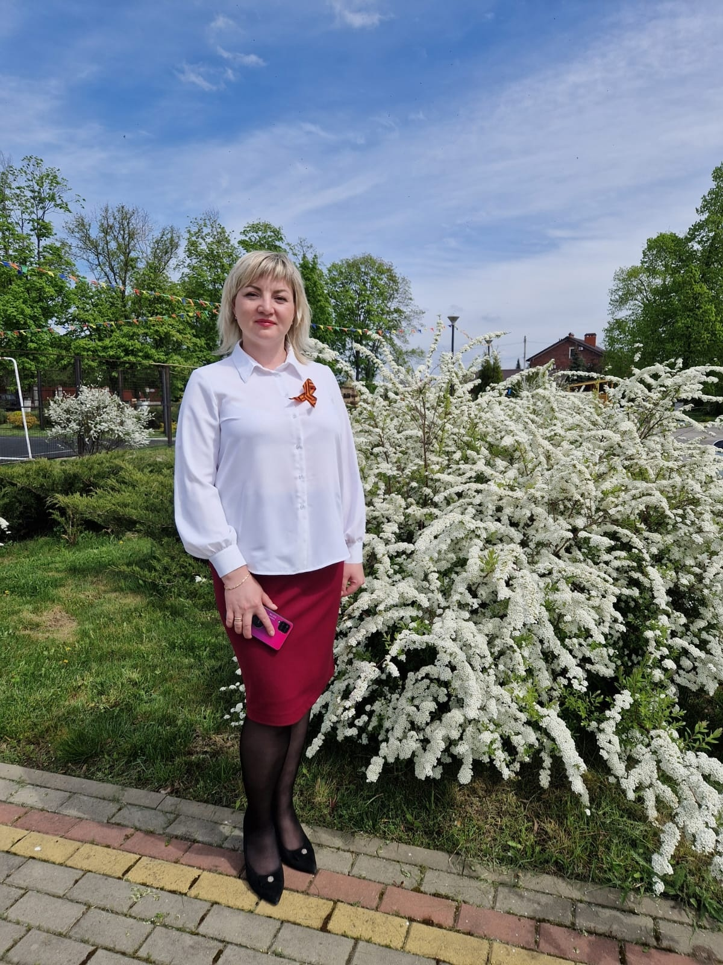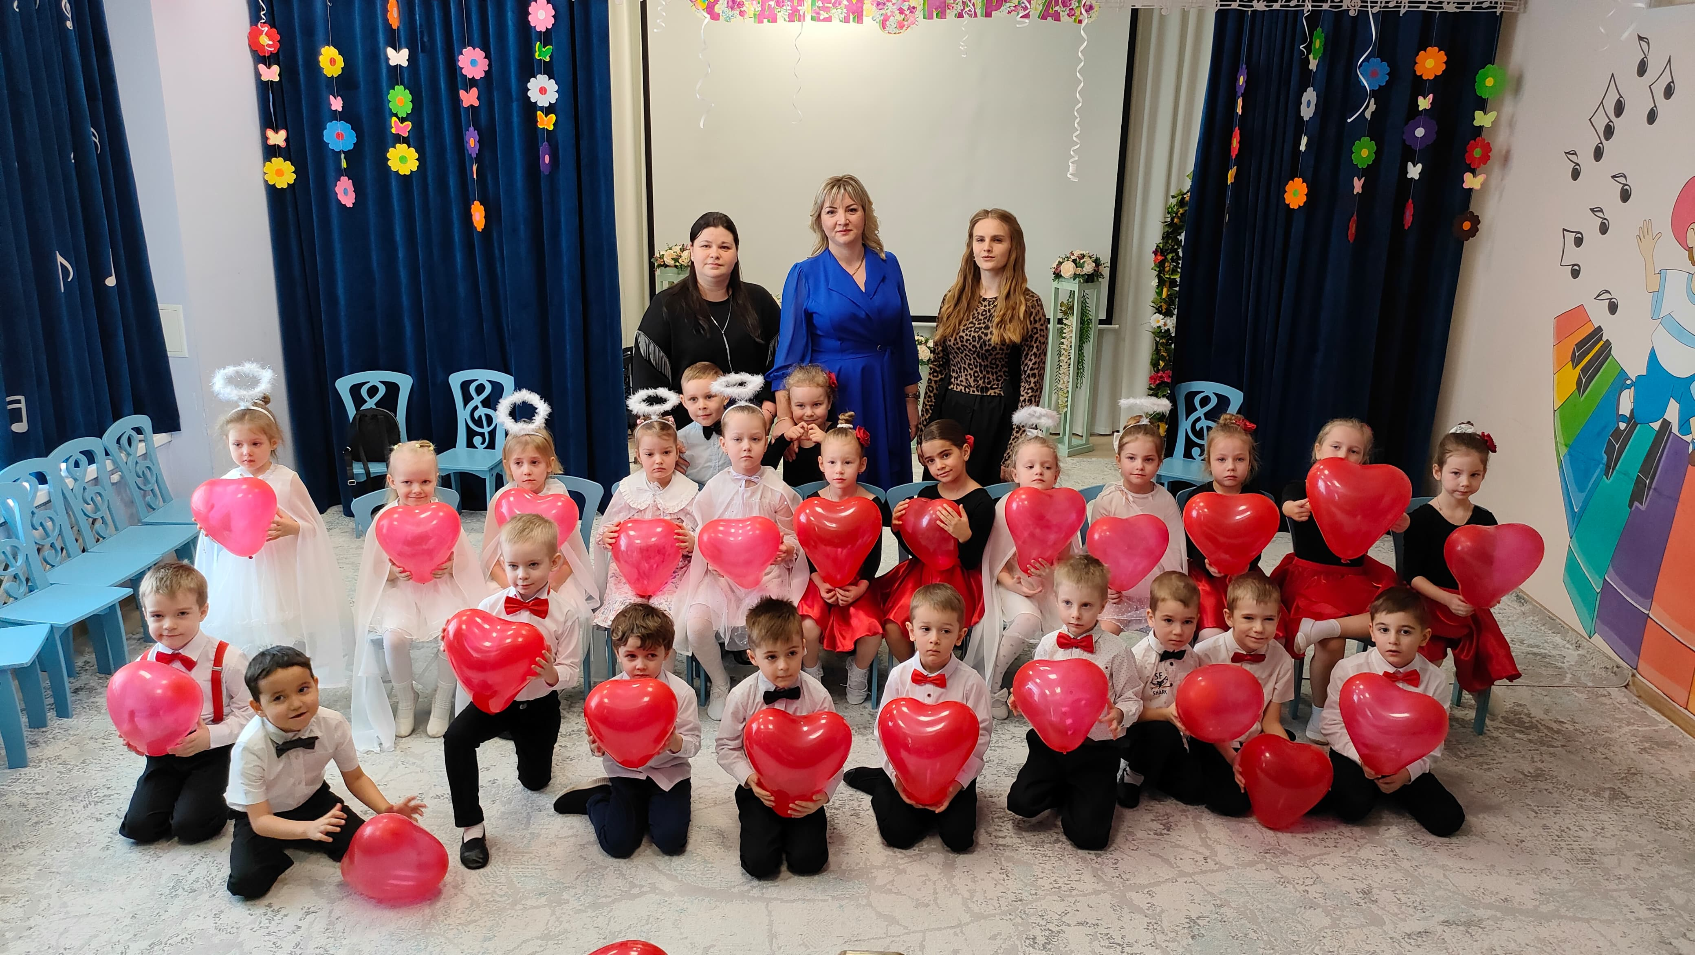

6. Контакты
Мобильный телефон | +7 961 601-64-67
Личная электронная почта | mochalinaanastasya@yandex.ru
Рабочий адрес с индексом | 398531, Липецкая область, Липецкий район, с. Ленино, ул. Молодежная, д.123

Достоверность сведений, представленных в информационной карте подтверждаю:

______________ Мочалина Анастасия Анатольевна_____
(подпись) (фамилия, имя, отчество участника конкурса)

«__» __________ 20__ года

Примечание:
Информационная карта – это документ, в соответствии с которым участник будет представлен на Официальном сайте Конкурса, в публикациях, сборниках материалов.

Приложение 4

Согласие участника
на обработку персональных данных
(публикацию персональных данных, в том числе посредством информационно-телекоммуникационной сети «Интернет»)

«02» апреля 2025 г.

Я, Мочалина Анастасия Анатольевна
Паспорт серия 42 08 № 537278
выдан отделением УФМС России по Липецкой области в Липецком районе 31.03.2009г.
проживающая по адресу Липецкая область, Липецкий район, село Елецкое, улица 9 Мая, дом 71
в соответствии с пунктом 4 статьи 9 Федерального закона от 27 июля 2006 г. № 152-ФЗ «О персональных данных» даю согласие Оператору Конкурса, на автоматизированную, а также без использования средств автоматизации обработку моих персональных данных, а именно:
1. Совершение действий, предусмотренных пунктом 3 статьи 3 Федерального закона от 27 июля 2006 № 152-ФЗ «О персональных данных», в отношении следующих персональных данных:
- фамилия, имя, отчество;
- пол, возраст;
- дата и место рождения;
- паспортные данные;
- семейное положение;
- адрес фактического проживания;
- номер телефона мобильный;
- данные документов об образовании, квалификации, профессиональной подготовке, сведения о повышении квалификации;
- профессия и любая иная информация, относящаяся к моей личности;
- фото- и видеоизображение.
2. Размещение в общедоступных источниках, в том числе в информационно-телекоммуникационной сети Интернет, следующих персональных данных:
- фамилия, имя, отчество;
- пол, возраст;
- дата и место рождения;
- семейное положение;
- данные документов об образовании, квалификации, профессиональной
подготовке, сведения о повышении квалификации;
- профессия и любая иная информация, относящаяся к моей личности;
- фото- и видеоизображение.
Обработка и передача третьим лицам персональных данных осуществляется в целях:
- организации и проведения регионального этапа Конкурса;
- обеспечения моего участия в региональном этапе Конкурса;
- формирования статистических и аналитических отчетов по результатам
Конкурса, подготовки информационных материалов;
- создания базы данных участников Конкурса, размещения информации
об участниках Конкурса в информационно-телекоммуникационной сети Интернет;
- обеспечения соблюдения законов и иных нормативных правовых актов Российской Федерации.
Настоящим я признаю и подтверждаю, что в случае необходимости предоставления персональных данных для достижения указанных выше целей
третьим лицам (в том числе, но не ограничиваясь, ГАУДПО ЛО «ИРО», и т.д.), а равно как при привлечении третьих лиц к оказанию услуг в моих интересах Оператор вправе в необходимом объеме раскрывать для совершения вышеуказанных действий информацию обо мне лично (включая мои персональные данные) таким третьим лицам.
Настоящее согласие вступает в силу со дня его подписания и действует в течение неопределенного срока. Согласие может быть отозвано мною в любое
время на основании моего письменного заявления.

02.04.2025 _________________ Мочалина А.А.
^{(дата)} (подпись) (расшифровка подписи)

Приложение 5

Требования к видеовизитке участника

Видеовизитка участника Конкурса представляется в форме видеоролика (продолжительность – до трех минут) и должно отображать наиболее значимые аспекты педагогической индивидуальности конкурсанта, его профессиональной деятельности и достижений его воспитанников в контексте особенностей региона и образовательной организации, в которой он работает.
Технические требования к видеовизитке: разрешение видео – не менее 1920х1080; горизонтальная съемка; не менее 25 кадров в секунду; пропорции видео – 16:9; формат видео – .mov или .mp4.
Видеовизитка должна иметь заставку, содержащую название, сведения о конкурсанте (ФИО, должность, направление педагогической деятельности) и образовательной организации, в которой он работает (субъект Российской Федерации, населенный пункт, наименование).
Видеовизитка размещается участником на официальном сайте образовательной организации, в которой он работает. Ссылка на размещенную видеовизитку участника Конкурса отображается в информационной карте участника.

